**Консультация для воспитателей**

**«Дети – волонтеры как средство развития духовно-нравственного воспитания дошкольников»**

Подготовил: инструктор по физической культуре Тарасова П.И.

Многие родители боятся воспитывать детей добрыми и милосердными, особенно мальчиков. Им кажется, что, когда дети вырастут, им будет трудно, они не сумеют дать сдачи. Но опыт показывает, что добрым и милосердным легче жить, потому что их все любят. А злоба сжигает сердце. Эстафета добра и зла бесконечна, и в нашем мире на смену злым детям могут прийти злые внуки. Хорошо ли тогда будет?

А как же? Как научить детей любить, быть добрыми, приходить на помощь?

Сейчас во многих семьях беспроблемная жизнь и большинство детей не знает правды, что в мире есть не только здоровые и красивые люди, но и одинокие, пожилые и беспомощные, дети у которых нет родителей, ветераны, и все они очень нуждаются в нашем с вами внимании и сострадании.

Правильно ли, что милосердные дети растут только у милосердных родителей? В основном, да. А как же помочь другим детям?

Что можем сделать мы, педагоги,  в условиях детского сада?

Наверное, самым главным в данном воспитательном процессе является вдохновение и пример педагогов и родителей нашего детского сада.

Слово " Волонтер" иностранное, переводится как «доброволец» или «желающий». Это люди, которые добровольно готовы потратить свои силы и время на пользу обществу или конкретному человеку. Само же волонтёрство пришло в Россию в начале 1990-х годов. А мы, в нашем детском саду,  стали использовать это движение несколько лет, но традиция помогать ближним существует уже много лет.

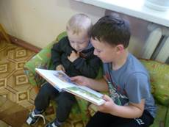А самые близкие  нам - это малыши ясельных групп, которые нуждаются в помощи взрослых или старших дошкольников. Дети подготовительных и старших групп учат малышей играть в различные игры, одеваться, лепить, рисовать. Ребята ощущают себя самыми старшими среди других детей в детском саду.  Они уже могут провести настоящий мастер- класс  на разные темы.

Разновозрастное общение между детьми формирует ощущение «взрослости», возникает желание, стремление к решению новых, более сложных задач познания, общения, деятельности. Ребята осознают свою ответственность, получают внутреннее удовлетворение от своей работы, у них повышается самооценка, уверенность в себе. Это постепенно входит в практику педагогической работы.

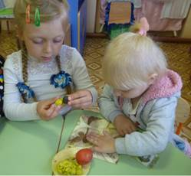Главная  задача  запуска детского волонтерства заключается в мотивации детей на волонтерскую деятельность, организации команды. Проводятся  беседы, например: «Что значит добрый человек?», «Почему добро побеждает зло?», "Кто такие волонтеры?", "Как стать волонтерами для малышей", показ мультфильмов, чтение книг, слушание песен, проведение с детьми игр о доброте. Выяснение чем любят заниматься дети, чему могут научить малышей? Из детей, выразивших желание участвовать в волонтерской деятельности, надо сформировать  команду.

Создание волонтёрского отряда можно начать с создания  эмблемы, например: много детских ладошек сложены в виде сердца, а так же галстука, всё это  мотивирует к призыву **«Хочу помочь!»**, символизирует суть волонтёрского движения.

Совместно с воспитателем дети волонтеры разрабатывают правила команды:

-Приходя в группу поздоровайся с взрослыми и малышами.

-Доведи дело до конца.

-Обращайся к малышам спокойно, вежливо.

-Если не хочешь участвовать в волонтерской деятельности, можешь остаться  в группе.

Обязательным условием волонтерства является обсуждение волонтерской  деятельности в группе после посещения малышей. На языке детей **«Дети волонтёры»** означает – делай добрые дела! Своим примером и конкретной помощью волонтёры учат малышей навыкам самообслуживания, оказывают помощь при одевании на прогулку, играют с малышами в группе и на улице. Во второй половине дня – оказание помощи в одевании, совместная продуктивная деятельность, совместные настольные, сюжетно — ролевые игры.

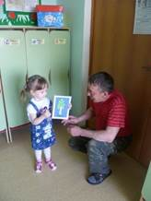Что может сделать волонтерский отряд детского сада? Участвовать в различных акциях: «Игрушка для малышей», «Знаем, помним  и чтим», «Собака-друг человека», «Дорога памяти» и др., устраивать « Дни помощи».

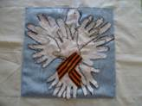 Помогать можно во всем: донести сумку, принести воды, помогать младшим товарищам.

А еще необходимо научить детей делать подарки и дарить искренне, от всего сердца. Это не просто, особенно для ребенка, привыкшего только получать все самое лучшее. Этому надо учить детей. Умение делать подарки - это труд, это воспитание сердца. Мы, как и все, дарим подарки к праздникам: ко Дню защитника Отечества, Международному женскому дню, Дню дошкольного работника, ко Дню пожилого человека и т.д., - не только родителям, но и всем сотрудникам детского сада, работающим и пенсионерам.

Надо учить наших детей быть готовым поступиться чем-то, что есть у тебя. Сначала в малом, например, уступить игрушку, или лучшее место, или хотя бы не толкаться, не рваться вперед.

***Добродетели сами не вырастают, их надо взращивать***

***в детском сердце, и это не произойдет в один день,***

***а надо иметь терпение и мудрость,***

***чтобы различать, когда и какое слово сказать,***

***на что обратить внимание и,***

***самое главное, как самим себя вести,***

***чтобы показывать достойный пример детям.***

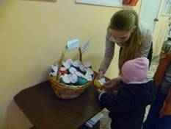Доброй традицией нашего детского сада является внимание к ветеранам,  одиноким пожилым людям. Дети и педагоги не оставляют их без внимания. С большой любовью и старанием дети своими руками делают сувениры для ветеранов ВОВ и труда, пенсионеров.

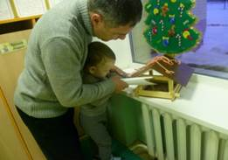Надо объяснять детям, что милосердие – это не слабость, а сила, что волонтеры это сильные люди, способные прийти на помощь.

   Участие в таких волонтерских движениях детей и родителей, как " Посади свое дерево", " Сбереги елочку", " Мусор Земле не к лицу", «Добрая зима для птиц», «Украсим участок цветами» развивает у детей интерес и желание бережно относиться к живой природе посредством тесного общения с ней.

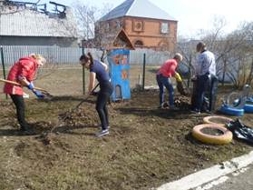Немаловажная задача -научить детей с любовью относиться к окружающей природе, быть ответственными, внимательными и дружелюбными по отношению к живому миру, проявлять заботу и уважение к нему.

Отдельно хочется сказать об акции " Посылка солдату - земляку", которая проходит в нашем детском саду уже несколько лет.

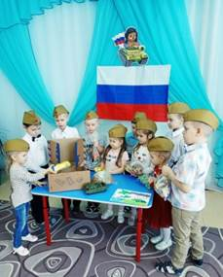В этом году мы тоже приняли участие в похожей акции. Совместно с родителями собрали гостинцы, нарисовали рисунки, написали письмо и отправили их.

**Каков положительный эффект от волонтерства?**

- Волонтерство помогает детям освоить основную компетенцию, без которой человек не может жить - коммуникативную.

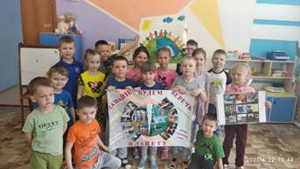- Дошкольники учатся вступать в контакт, высказывать свою точку зрения, слушать, понимать и принимать точку зрения собеседника, вести дискуссию,  готовы решать социальные задачи, адекватно вести себя в различных жизненных ситуациях, в том числе и конфликтных. У них отмечаются более развитые коммуникативно - речевые умения и навыки.

- Волонтеры осознают свою важную миссию - считают себя старшими помощниками, готовыми прийти на помощь младшим,  понимают, что волонтер обязательно должен быть добрым, терпеливым и ответственным.

- Педагоги и родители, объединив усилия, по воспитанию у детей милосердия, трудолюбия, доброты, толерантности - повысят свою педагогическую компетентность.

         Волонтерское движение - гарантия того, что наши дети вырастут открытыми, честными, в любую минуту готовыми на бескорыстную помощь ближнему.